U23.17 Scheda creata il 8 gennaio 2026
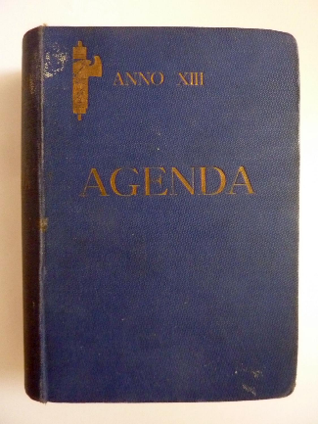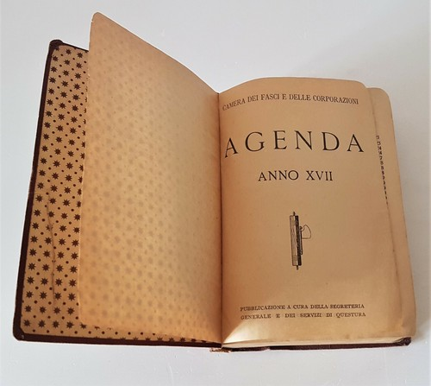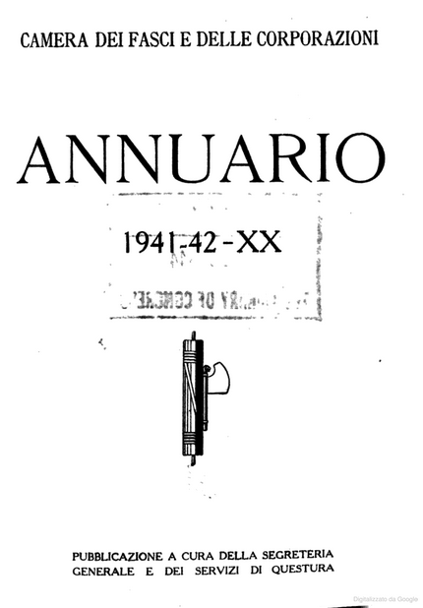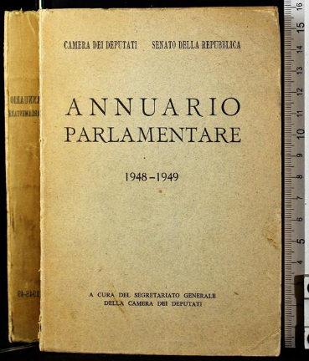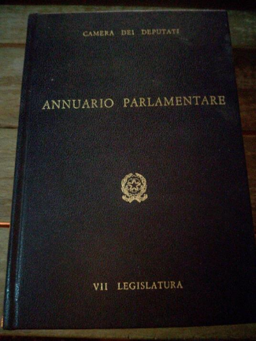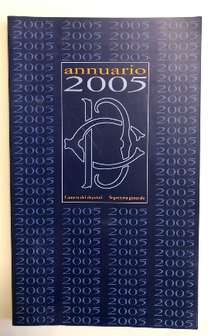
Descrizione storico-bibliografica
*Camera dei deputati. - Torino : Tip. Botta, 1863-1864. – 2 volumi ; 48 cm. ((Irregolare. - Descrizione basata su: 17 novembre 1863. - UTO1303564
Autore: Italia: Camera dei Deputati

*Agenda / Camera dei Deputati, legislatura ... ; pubblicazione a cura della Segreteria generale e dei servizi di questura. - Roma : Tipografia della Camera dei Deputati, 1928-1938. – 11 volumi ; 15 cm. ((Annuale. - Anno d'inizio e di fine dal catalogo ACNP. - ACNP PT02338716. - LO10478048
Autore: Italia: Camera dei Deputati
*Agenda / Camera dei fasci e delle corporazioni. – Anno 18. = [1938/39]. - Roma : Camera dei fasci e delle corporazioni, [1938]. – 1 volume ; 15 cm. ((Annuale. - CUBI 00505600. - UM10007222
Autore: Italia : Camera dei fasci e delle corporazioni
*Annuario / Camera dei fasci e delle corporazioni. - 1939/40-1942/43. - Roma : Camera dei fasci e delle corporazioni, 1939-1942. – 4 volumi ; 15 cm. ((Annuale. - ISSN 1590-5802. - ACNP P000045567. - TO00176088
Autore: Italia : Camera dei fasci e delle corporazioni
Copia digitale: 20(1941/42)
*Annuario parlamentare / Camera dei Deputati e Senato della Repubblica. - 1948/1949-legislatura 7. - Roma : Segretariato generale della Camera dei Deputati, 1948-1978. - volumi ; 15 cm. ((Dal 1949/50 la responsabilità solo della Camera dei Deputati. - Dal 1963/64 al 1970 formato: 21 cm. - ISSN 1122-3782. - TO00176438
Continuazione di: *Annuario / Camera dei fasci e delle corporazioni [non posseduto]
Autore: Italia: Camera dei Deputati : Segretariato generale

*Annuario ... / Camera dei deputati. - 1992-2011. - Roma : Camera dei deputati, 1991-2010. - volumi ; 25 cm. ((Irregolare. - A cura del Servizio informazione parlamentare e relazioni esterne-Ufficio atti e pubblicazioni della Camera dei deputati; poi: Segreteria generale. - PAL0070449; IST0053176; TO00709293
Autore: Italia: Camera dei Deputati : Segretariato generale

Soggetto: Italia - Parlamenti – Annuari; Italia - Camera dei deputati – Annuari; Politica – Italia - Annuari
Classe: D328.45005

